Эмоциональное развитие дошкольников.
Статьи / Детская психология
От автора: Дошкольный возраст – это возраст, когда малыш начинает понимать и осознавать себя, когда он подбирает способ эмоционального реагирования, от которого отталкивается при выборе поведения. Это могут быть как добрые чувства, связанные с нравственностью и чувством долга, так и эгоизм, корысть. Дети этого возраста не так наивны и неопытны, как может показаться на первый взгляд. Безусловно, у дошкольников невелик опыт, однако его эмоции обгоняют сознание. При всем этом, ребенок уже занял конкретную позицию по отношению к старшим, к осознанию того, как надо себя вести и чем руководствоваться. Его отношение к окружающему, в первую очередь зависит от взрослых, его воспитывающих.
Эмоциональная сфера имеет важное значение в жизни человека. Её изучению и описанию посвящено огромное количество исследований отечественных и зарубежных психологов.
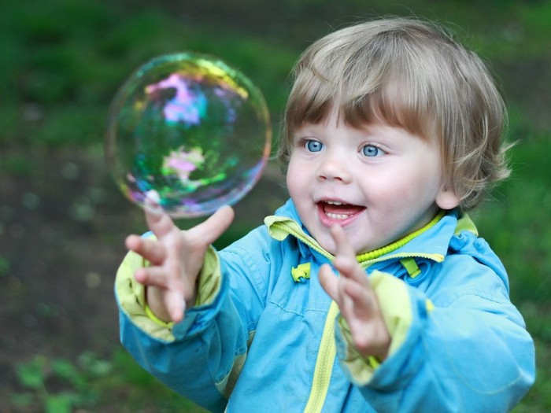
В последнее время проблема эмоций и чувств человека, как базис его душевной жизни стали предметом серьезных теоретических обсуждений педагогов и психологов, однако, до настоящего времени эмоции, как психические процессы, понимаются по-разному, существуют некоторые расхождения и даже противоречия в определениях. Это объясняется тем, что с одной стороны, эмоции всегда протекают как неотделимая органичная часть более сложных психологических состояний, включающих в себя другие эмоциональные процессы – чувства и настроения. С другой стороны, все эмоциональные процессы глубоко личностны и субъективны, в связи с чем процесс объективного изучения этих явлений существенно затруднён.
Эмоциональная сфера является важной составляющей в развитии дошкольников. Умение понимать свои эмоции и управлять ими выступает весомым моментом в становлении личности ребенка.
На протяжении дошкольного детства происходит развитие эмоций - они со временем делаются максимально фундаментальными, и наиболее крепкими, и наиболее рациональными.
Выготский говорил о том, что ребенок познает мир, в первую очередь в образах. Данные образы весьма ярки, многие свойства предметов, которые нам, взрослым, давно стали обычными, на детей производят неожиданное, незабываемое впечатление. Краски, звуки, формы заполняют детское сознание значительно полнее, нежели наше.
Постигая что-то незнакомое, ребенок опираться на те образы, какие у него ранее уже сформировались. Абстрактные вербальные размышления старших, дошкольник понимает с большим трудом, а то и совершенно не понимает. Однако в случае если эти же знания ему изобразить наглядно, он освоит их с легкостью.

В играх детей предметы претерпевают метаморфозы, и сам ребенок проявляет возможности трансформации ролевых статусов, демонстрируя «превращение» то в "отважного солдатика", то в "человека-ракету", или "врача". Со временем становятся возможными игры, которые полностью совершаются в фантазиях детей.
Эмоции ребенка не так осознанны, как переживания взрослого, они как быстро вспыхивают, так же быстро и гаснут. Переход от одного эмоционального состояния к другому зачастую мгновенен, от только что бурного веселья ребенок может одноминутно перейти к слезам. Контролировать все свои чувства и переживания малыш не способен и вследствие этого оказывается заложником охвативших его эмоций.
Источник самых сильных переживаний ребенка принадлежит к его контактам со взрослыми и детьми. Если окружающие люди показывают ему внимание, понимают и принимают его, то он испытывает чувство комфорта и защищенности, уверенности; и тогда ребенок пребывает в жизнерадостном и бодром эмоциональном состоянии. Положительные эмоции способствуют благополучному развитию ребенка, благодаря ним у малыша вырабатываются позитивное отношение к детям и взрослым.
У ребенка, поведение окружающих его людей, постоянно вызывает всевозможные эмоции, от чувства радости до горя и обиды. За этим следует и обратный эффект эмоциональной отдачи в зависимости от того была ли ему причинена обида, несправедливость или ласки и одобрение.
Дети дошкольного возраста проявляют чувства любви и нежности, к людям, которые о них заботятся, это, как правило, родители и близкие родственники, те, кто всегда рядом и испытывает любовь и сочувствие к ребенку.
Но также они проявляют чувства ревности к тем, кто как им кажется, пользуется, большей любовью и вниманием, этом может и быть и другой ребенок или брат, или сестра. Такие же чувства дошкольники испытывают и к персонажам мультфильмов и сказок; они могут сочувствовать персонажу сказки иногда даже сильнее чем реальному событию. И сколько раз бы ребенок не пересматривал полюбившейся ему мультфильм, эмоции, испытываемые им, нисколько не ослабевают, а порой даже усиливаются, поскольку дошкольник все больше и больше начинает вживаться в сюжет мультфильма и все действующие герои становятся ему ближе и понятнее. Он начинает воспринимать их как своих знакомых и даже идентифицируется с некоторыми из них.
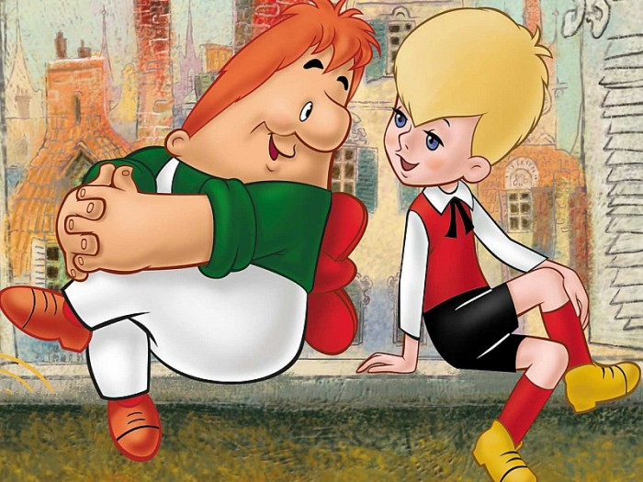
Как бы ни возмущались дети проделками отрицательных героев и не желали защитить любимого персонажа, тем ни менее они все же проявляют сочувствие к злодею, если тому приходится уж слишком плохо. Взаимоотношения с другими людьми, их поступки - важнейший, однако разумеется никак не единственный источник эмоций дошкольника. Радость, нежность, сочувствие, изумление, ярость и другие волнения могут появляться у него по отношению к животным, растениям, игрушкам, объектам и явлениям природы. Знакомясь с человеческими поступками и переживаниями, ребенок склонен присваивать их и предметам. Он сострадает сломанной игрушке, сердится на поранившую его ветку.
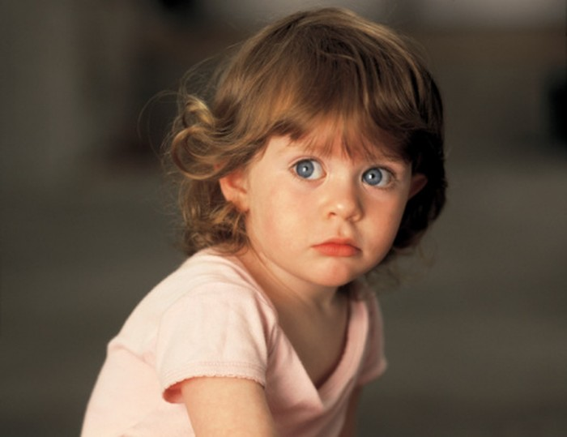
Особую роль из числа детских эмоций занимает яркое чувство страха. Возникновение боязни происходит нередко вследствие неверного воспитания и неразумного поведения взрослых. Характерными считаются случаи, когда взрослые приходят в отчаяние по малейшему поводу. Согласно их взглядам, ребенку постоянно угрожает опасность. Подобные действия поведение взрослых приводит ребенка в состояние напряжения, беспокойства и страха.
При встрече детей с необыкновенными, новыми объектами или ситуациями у него помимо удивления и любопытства, может возникнуть беспокойство и острое тревожное состояние.
Старший дошкольный возраст характеризуется своеобразной формой протекания эмпатийного реагирования. Это сопряжено с переустройством эмоциональной сферы детей с прямого эмоционального реагирования к опосредованной высоконравственными аспектами и взаимоотношениями в форме эмпатийного переживания.
Значительно меняются в старшем дошкольном возрасте и внешние проявления эмоций детей. Ребенок учится контролировать внезапные вспышки проявления эмоций, он развивает способности сдерживать смех или плачь, не показывать страх, он овладевает навыком распознавать язык жестов, мимики, оттенки речи. В дальнейшем он сознательно в случаях необходимости способен управлять своими эмоциями, чтобы донести нужную информацию до окружающих.
Мотивы поведения детей значительно меняются в течение дошкольного возраста под действием эмоциональных реакций. Один и тот же поступок, совершенный детьми разного возраста, часто имеет совершенно разные побудительные причины можно выделить несколько видов мотивов, типичных для дошкольного возраста в целом, оказывающих наибольшее влияние на эмоциональную окраску поведения детей. Это, прежде всего мотивы, связанные с интересом детей к миру взрослых, с их стремлением действовать как взрослые.
Иная группа мотивов, каждый день проявляющихся в поведении ребят, это мотивы игровые, связанные с вниманием к самому процессу игры. Эти мотивы бывают замечены в ходе овладения игровой работой и переплетаются в ней со влечением работать как зрелый человек. Большущий смысл в поведении ребенка-дошкольника имеют мотивы установления и хранения позитивных отношений со взрослыми и другими ребятами. В отличие от 3-х летнего малыша, который имеет возможность стимулировать преднамеренно конфликтную обстановку, для того чтобы, например, взглянуть на итог, для него это также собственного эксперимент, малыш возраста 5 – 7 лет, постарается избежать конфликтных обстановок.
Доброжелательное отношение, окрашенное в положительные эмоции, со стороны находящихся вокруг него людей очень нужно ребенку. Дошкольнику принципиально немаловажно не только осознавать, испытывать, собственно, что к нему отлично относятся, но и слышать это, и осознавать, что он не только хорошо поступает, но и сам является положительной личностью.
Влечение к позитивным отношениям со старшими вынуждает детей считаться с их воззрениями и оценками, исполнять констатируемые ими критерии поведения. По мере формирования контактов с ровесниками для детей становится наиболее значимо их отношение к нему. И чем больше им нравятся их сверстники, чем большей популярностью они пользуются, тем сильнее ребенок стремится завоевать их симпатию, расположение. Так же в дошкольном возрасте у ребенка формируются мотивы себялюбия и самоутверждения, и малыш начинает требовать, чтобы его уважали, уважали его мнение, выполняли его требования.
К старшему дошкольному возрасту дети как правило могут неплохо взаимодействовать с находящимися вокруг их взрослыми и детьми, подчиняясь общепризнанным правилам и нормам. Некоторый уровень социализации дает им возможность справляться с агрессивностью, они уже более осмотрительны и внимательны, и готовы к сотрудничеству.
Огромный смысл в усвоении стандартов и правил эмоционального реагирования и поведения содержит становление у ребят ощущения гордости и ощущения позора, которые принуждают малыша сообразовывать собственные действия с оценками и ожиданиями взрослых.
Основной путь воздействия взрослых на становление личности ребенка – это организация освоения нравственных общепризнанных правил, регулирующих поведение людей в обществе. Эти общепризнанные правила усваиваются ребенком под воздействием образцов и правил поведения. Эталонами поведения для ребят становятся сами взрослые: их действия, отношения, поступки. При этом, естественно, важной составляющей воздействия взрослого на малыша служит его личная система психологических реакций, оценок, характеристик.



